3 QUESOS
Masa fresca, salsa de tomate, mozzarella y nuestra mezcla especial de 3 quesos.

BARBACOA
Masa fresca, salsa barbacoa, mozzarella, doble de ternera, jamón, salchicha y extra de mozzarella.

BOLOÑESA
Masa fresca, salsa boloñesa, mozzarella, jamón, champiñones frescos y queso de cabra.

CARBONARA
Masa fresca, salsa carbonara, mozzarella, ternera, bacon, cebolla natural y extra de mozzarella.

ESPECIAL
Masa fresca, salsa de tomate, mozzarella, jamón, champiñones frescos, ternera, cebolla natural, extra de mozzarella, y nuestro acabado de Gruyère.

MEDITERRÁNEA
Masa fresca, salsa de tomate, mozzarella, atún, anchoas, tomate natural y extra de mozzarella.

lg
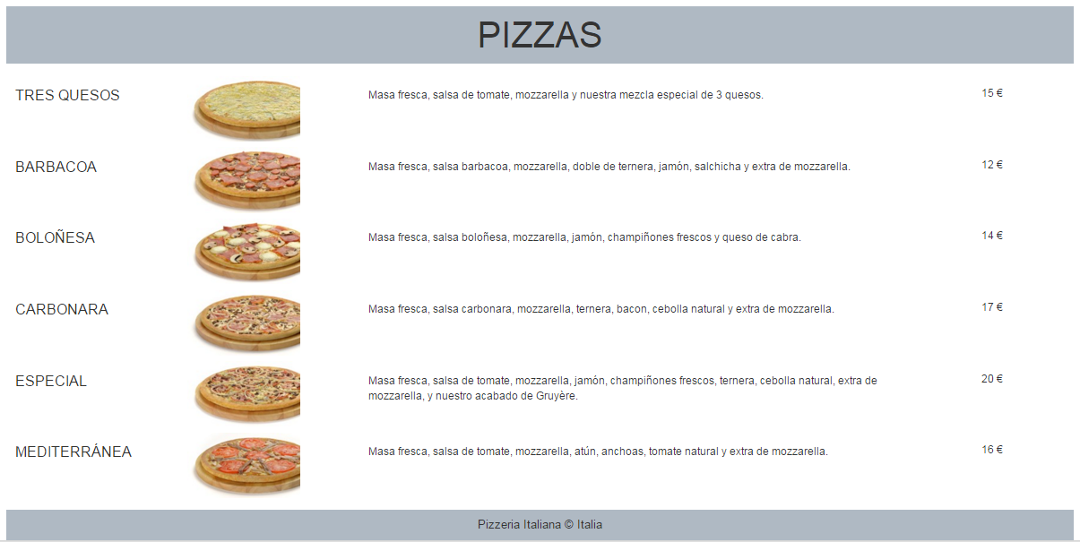

md
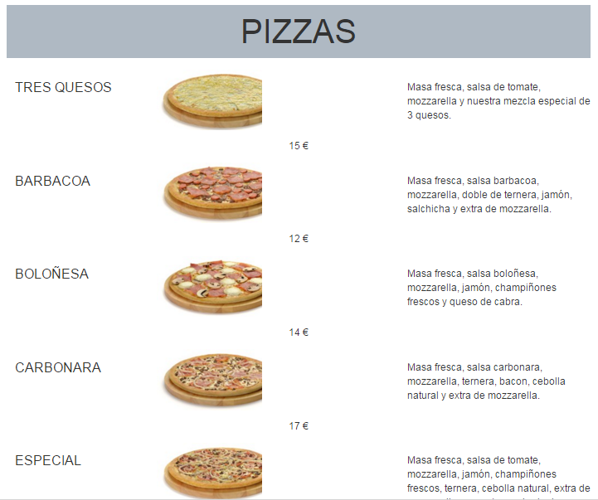
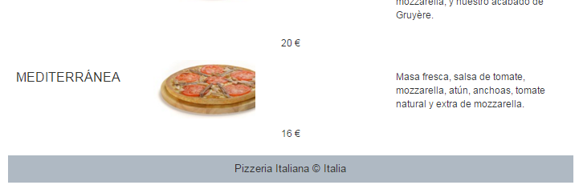

sm
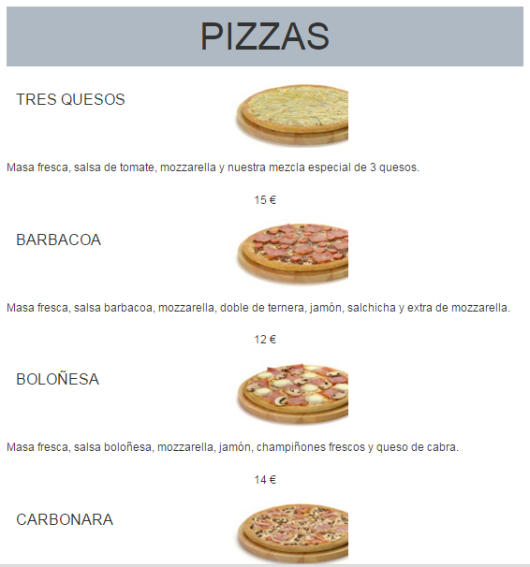

..... .....

xs




